第2―2号様式（5―(2)関係）
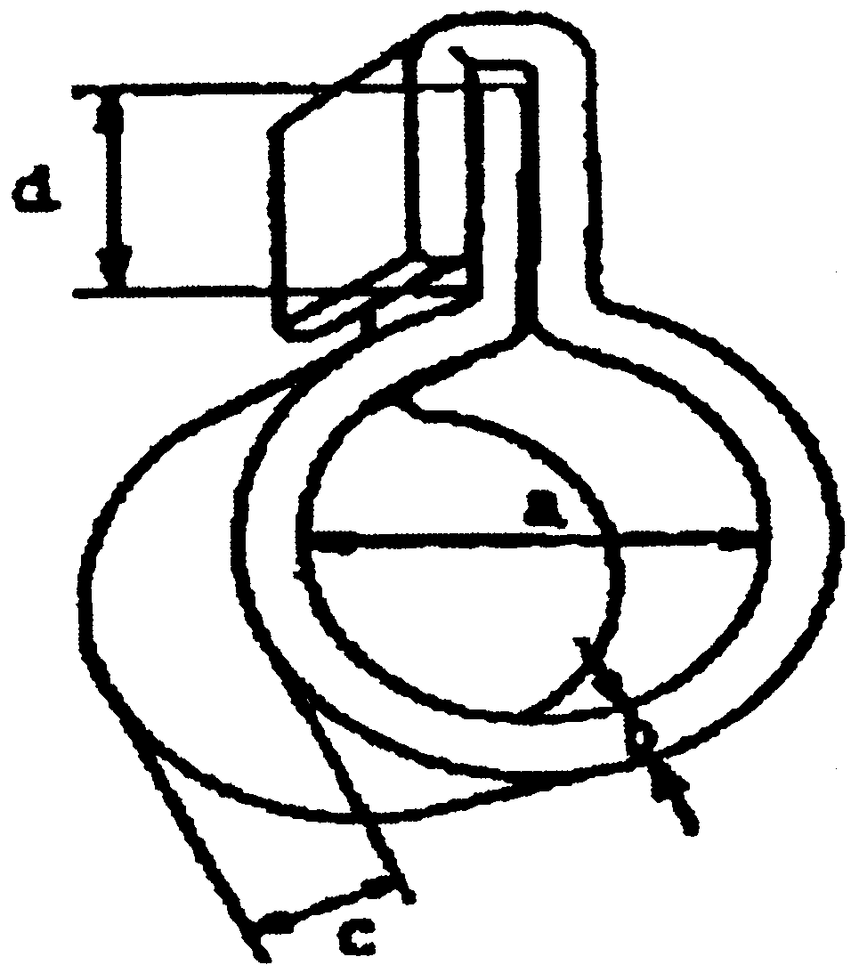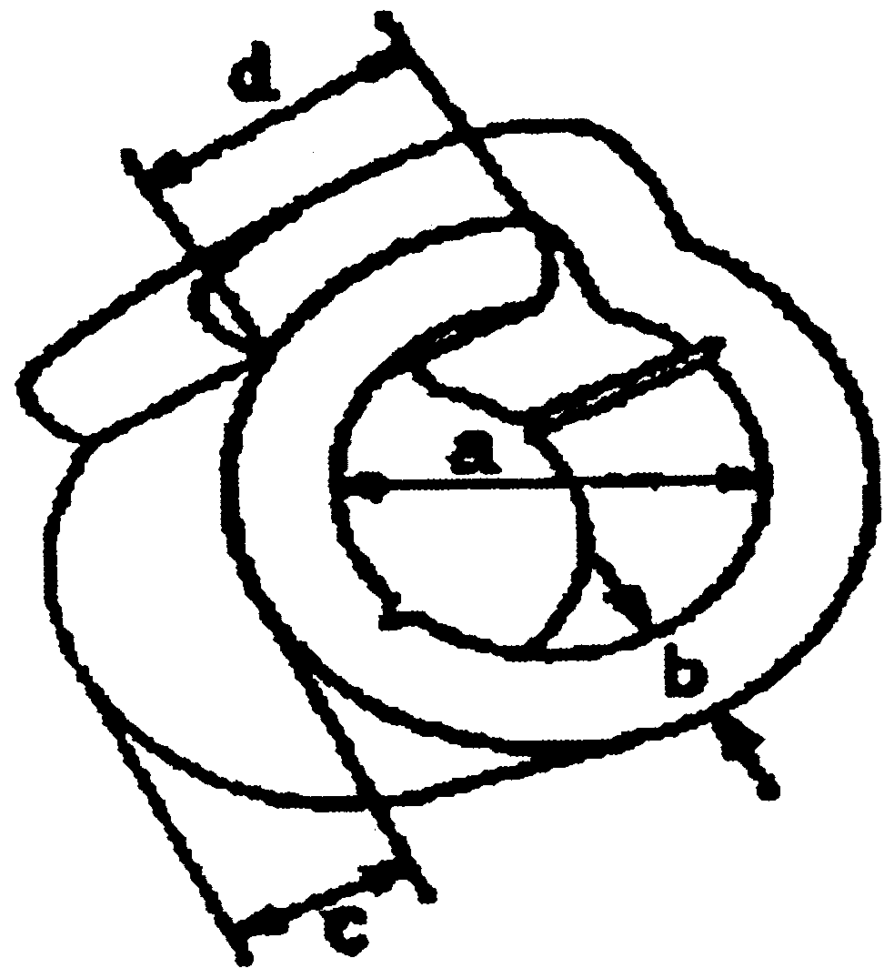備考  一 材質は、陽極酸化皮膜を施したアルミニウムとすること。  二 申請者が保有する鳥獣飼養登録証の番号及び様式による極印を側面に打刻すること。  極印の様式  三 鳥の脚に脱落しないように装着すること。 | Ｋ | Ｊ | Ｉ | Ｈ | Ｇ | Ｆ | Ｅ | Ｄ | Ｃ | Ｂ | Ａ | 区分 |  | ２ 鳥に装着するもの（次に掲げる区分のうちから町長が指定するもの）
 |  |  |  |  |  |  |  |  |  |  |  | 形 状 |  | ２ 鳥に装着するもの（次に掲げる区分のうちから町長が指定するもの）
 | 25.5 | 22.0 | 17.5 | 13.5 | 9.5 | 6.5 | 5.0 | 3.3 | 2.8 | 2.3 | 2.1 | ａ | 寸 法（ミリメートル） | ２ 鳥に装着するもの（次に掲げる区分のうちから町長が指定するもの）
 | 1.0 | 1.0 | 1.0 | 1.0 | 1.0 | 0.8 | 0.8 | 0.8 | 0.6 | 0.6 | 0.6 | ｂ | 寸 法（ミリメートル） | ２ 鳥に装着するもの（次に掲げる区分のうちから町長が指定するもの）
 | 13.0 | 13.0 | 13.0 | 13.0 | 10.0 | 6.5 | 6.5 | 5.0 | 5.0 | 5.0 | 5.0 | ｃ | 寸 法（ミリメートル） | ２ 鳥に装着するもの（次に掲げる区分のうちから町長が指定するもの）
 | 5.5 | 5.5 | 5.5 | 5.5 | 3.5 | 3.5 | 3.0 | 2.0 | 2.0 | 2.0 | 2.0 | ｄ | 寸 法（ミリメートル） | ２ 鳥に装着するもの（次に掲げる区分のうちから町長が指定するもの）

